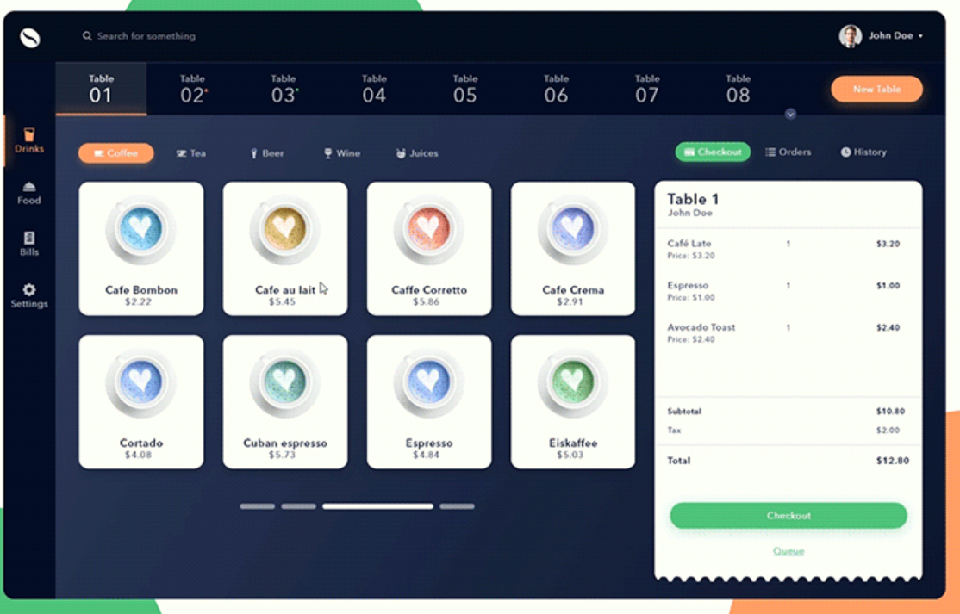

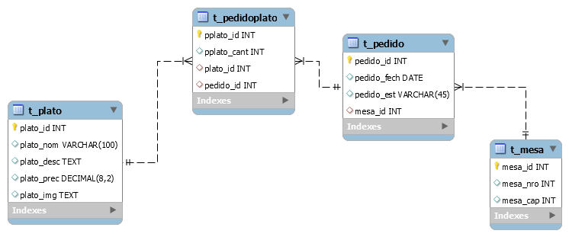

Queda definir los estados por los que un pedido pasará

En la tabla t_pedido hay un campo pedido_est, sus posibles valores serían “en orden” “pagado” “cancelado”

La imagen del plato será una URL

Por lo pronto no se está contemplando la categoría de los platos, pero para el proyecto final, se puede definir algo así.

Si salen más campos por ahí me sugieres algunos.